例如：
MACOLA 200
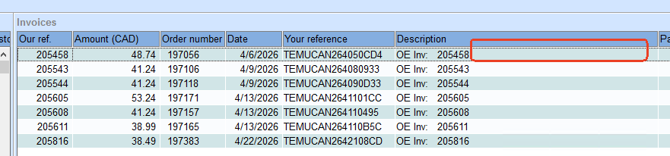

MACOLA 444
